**刀具简图系统项目需求和解决方案**

**客户初稿**

作 者： 韩德福

完成日期： 2020.5.25

签 收 人：

签收日期：

上海图源信息科技有限公司

2020年05月 25日

* **文档版本信息**

| **版本** | **日期** | **作者/修订者** | **描述** | **备注** |
| --- | --- | --- | --- | --- |
| 1.0 | 2020-05-25 | 韩德福 | 需求初稿 |  |
| 1.1 |  |  |  |  |
| 1.2 |  |  |  |  |
|  |  |  |  |  |
|  |  |  |  |  |
|  |  |  |  |  |

目录

一、批量导入标准图纸 10

二、参数化设计非标刀具 12

三 、其他需求 13

# 一、批量导入标准图纸

操作步骤如下

1. 选择本地Excel清单和
2. 根据文件名匹配找到对应图库中的图纸
3. 在CAD中导出dwg图纸

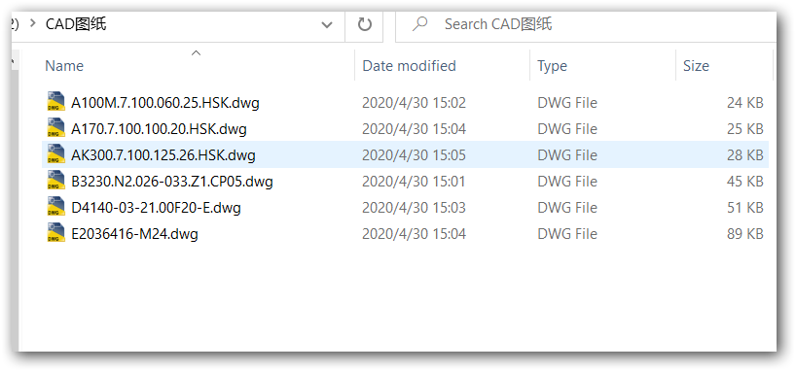

CAD二次开发程序1实现功能：

1. 基于CAD二次开发的插件
2. 通过点击CAD中该插件→通过本地选中一个目标Excel清单 →根据Excel中刀具编号列自动检索在服务中的图纸（文件名称保持一致）→选择CAD图框大小（A1,A2,A3,A4 ）→把匹配搜索到的CAD图纸全部分类导入到CAD中。
3. 根据刀具的编号，把同一个刀具编号下的图纸导入到一个图框中，依次排序（如附件PDF图纸）
4. 根据刀具Excel清单，自动导出BOM清单明细表。 如果更新Excel表格，有个更新按钮，点击更新按钮，对于CAD中的BOM就一键更新。
5. 能够自动生成左上角的T1，T2，T3刀具编号。

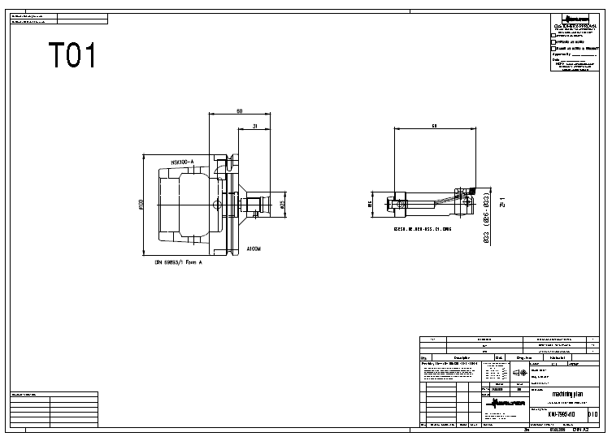

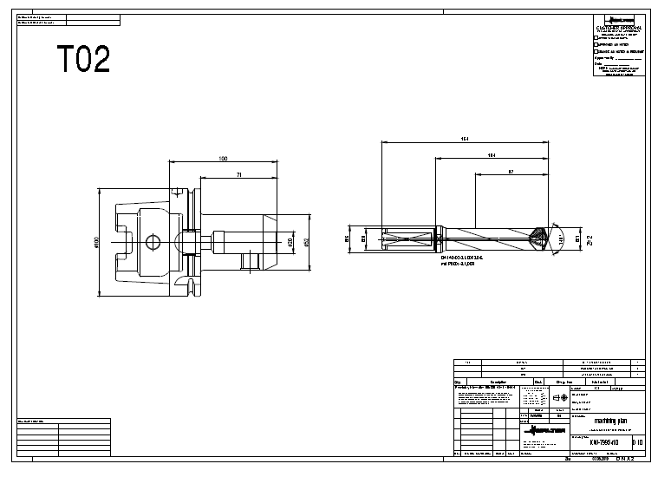

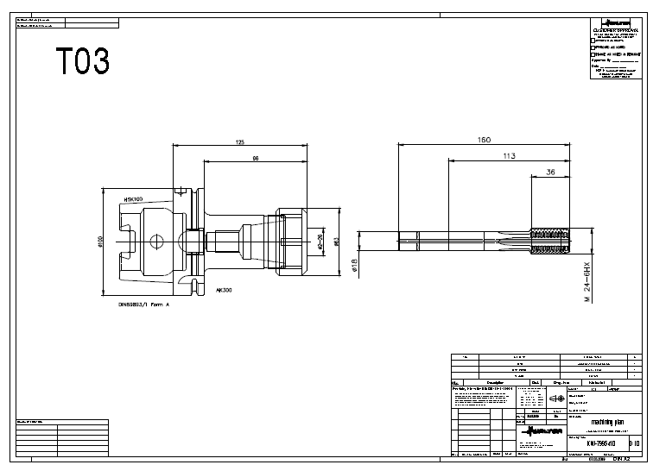

# 二、参数化设计非标刀具

操作步骤：

1. 第一步选择刀具类型
2. 第二步输入刀具参数（需要有刀具预览图）
3. 第三步在CAD中导出图纸

CAD二次开发程序2实现功能如下：

1. 基于CAD二次开发的插件程序，通过点击CAD中该插件→出现界面选择刀具类型→输入一些刀具刀具参数→生成非标刀具图纸
2. 在输入参数的界面，每款刀具有1个固定的刀具预览示意图。
3. 刀具图纸的图层设置要求（尺寸线，中心线，轮廓线有定义要求）

13种刀具如下：



# 三、其他需求

* 1. 两个程序一起打包开发
  2. 程序1和程序2插件都需要保密（通过服务器认证或者配加密狗）
  3. 插件费用不限制电脑台数，插件可以在公司内拷贝使用，插件开发为一次性收费。
  4. 插件兼容CAD 2017，2019和2020机械版，插件平台允许系统为WIN10系统。。
  5. 后期CAD版本和操作系统升级维护费用不得超过总合同金额的10%。
  6. 标准图纸导入需要选择A1,A2,A3,A4四种类型的图框。软件实现批量自动导入，导入后客户对图纸的位置可能要做调整。
  7. 标准图纸导入后，图框上有四个数据程序可以实现修改，drawingno descriptuion date和name，前二者是从excel读入，date程序自动计算、name用户从界面输入。
  8. 软件开发过程中针对每一个刀具的形状，作为刀具简图双方应尽量协商绘图的方式。
  9. 甲方尽量保证全部采用直线绘图方式，如因为除了直线外的几何图形参数化（如圆弧、填充、样条、椭圆弧等）导致无法参数化成功，此项不作为该刀具自动绘图成果验收的标准。
  10. 下面以下图PCD铰刀模板作为标准介绍：

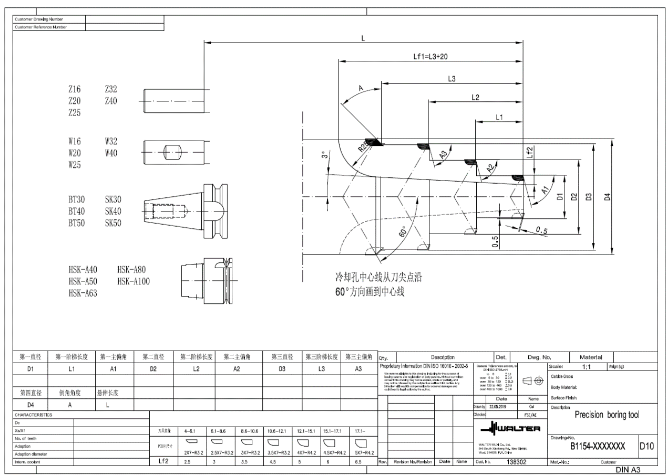

* 1. 上图红色框区域内属于图框内容，参数化绘图不涉及此项内容，只负责绘图。
  2. 上图黄色框区域内是根据用户选择的标准图块类型自动插入。甲方负责图块库的分类梳理和定位点等预处理工作，乙方负责制定定位规则。
  3. 绿色框内围绘图内容，该图涉及到圆弧的有两部分，第一部分按照直径自动找标准块插入，

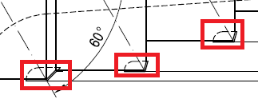

如下图所示：

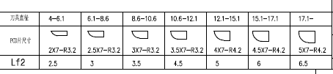

图中的填充部分不作为硬性要求， 如下图所示

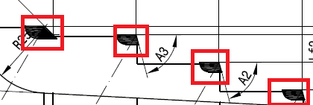

* 1. 第二部分是末端圆弧，该圆弧为固定R25，可以通过上图公式计算相应位置。
  2. 刀具倾斜角固定为3度如下图所示：

